# 2D可视化地图编辑工具

版本号1.0

目录

2D可视化地图编辑工具 1

1.工具需求概述 2

2.工具全局示意图 2

3.局部功能详解 3

3.1全局配置 3

3.2 编辑工具选项卡及属性区 5

3.3导航器 8

3.4 库 9

3.4.1 地图库 9

3.4.2.NPC库 11

3.4.3 怪物库 13

3.4.4 模型库 17

3.4.5 音效库 18

# 1.工具需求概述

需要一款可视化工具提供给策划使用，功能包括：

* 工程文件

工程文件的新建、存储、读取

* 数据库

连接数据库、数据库数据的读取与导入

* 地图编辑

绘制、编辑各种区域及特殊的坐标点

* 属性配置

配置地图上各个物件的详细属性，并生成相应的配置导入数据库

以上为工具的功能概述，细节功能包括但不仅限于此。

# 2.工具全局示意图（示意图仅供参考，可自行设计更合理方案）

菜单栏

编辑工具属性区

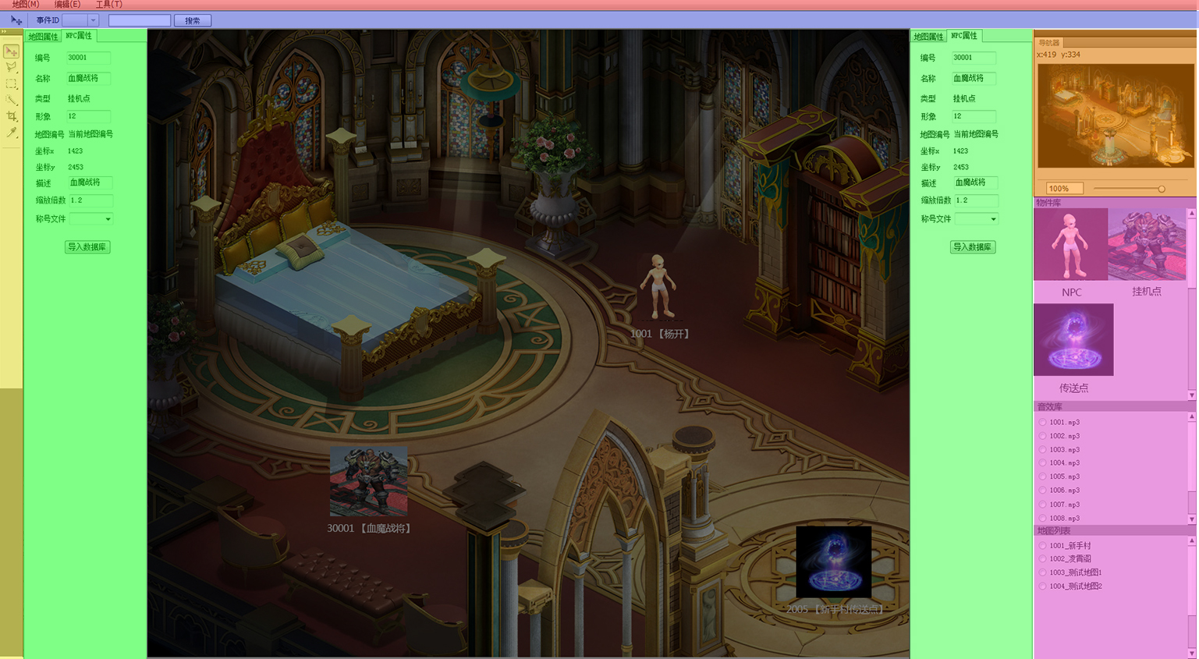

编辑工具选项卡

导航器

库

物件属性区1

地图操作区域

物件属性区2

2-1 工具全局示意图

# 3.局部功能详解

## 3.1全局配置

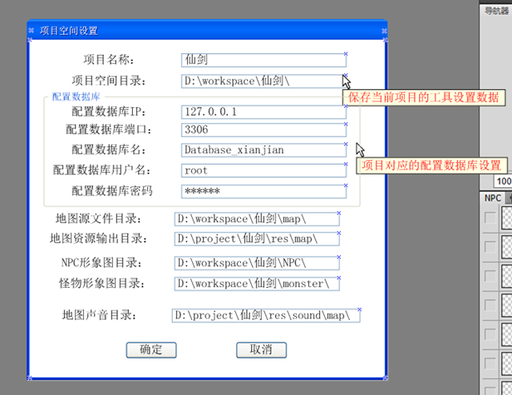

3-1-1 全局配置

要求：

打开工具时，需提示设置全局参数信息（见图3-1-1），若不添加，则无法进行其他的功能编辑。添加信息时，需要验证信息的合法性，若设置数据不合法，则提非法操作。非第一次启动时，自动按照上次关闭工具时使用的项目设置，初始化并显示功能编辑：

1. 数据库连接信息

2、工程存放路径

可手动输入路径也可选择文件夹（见图3-1-3）

3、模型库路径

4、音乐库路径

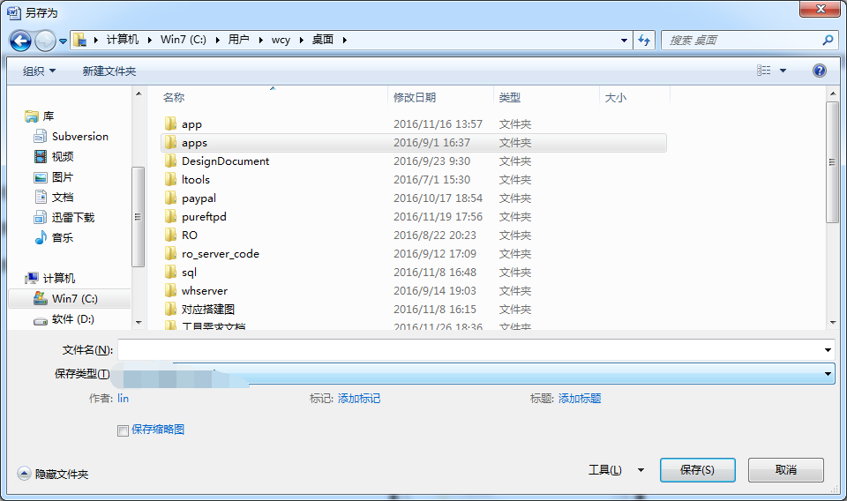

3-1-3 路径选择

**注意**：以上信息必须设置，若不设置，不可进行其他功能操作。

5、功能编辑过程中，可以从菜单栏选项按钮创建新项目，或者切换到其他项目（图3-1-4）

5.1、点击新建按钮时，相当于第一次打开工具的流程逻辑

5.2、点击切换时，重新启动工具，使用切换目标的配置内容打开功能编辑界面

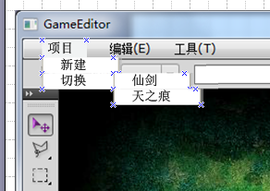

图3-1-4

## 3.2 编辑工具选项卡及属性区



3-2-1-1 编辑工具选项卡

| 类型 | 说明 | 属性区 | 示意图 |
| --- | --- | --- | --- |
| 选择工具、移动工具 | 该工具可以选中地图上的具体物件，并且可以移动物件的位置 | 无 | 高亮的物件则为选中  拖动物件可以移动物件的位置 |
| 通行区域矩形选框 | 该工具可以绘制出地图中可以通行的区域 |  | 左键框选进行绘制    绘制完成后，黄色区域为可通行区域    右键框选或者右键点击可以擦除区域 |
|  |  |  |  |
| 通行区域矩形选框 | 该工具可以绘制出地图中可以半透明区域 |  | 左键框选绘制半透明区域  绘制完成后，绿色区域未半透明区域  右键框选或者右键点击可以擦除区域 |
| 钢笔工具 | 该工具可以可利用锚点绘制可行走区域或者半透明区域 |  | 左键点击创建第一个锚点开始绘制，创建的后续锚点与上一个锚点相连成线，拖动锚点可以改变位置    最后一个锚点与第一个锚点相连时，则完成绘制，形成可行走区域或半透明区域  半透明区域同上 |
| 点工具 | 该工具可以在地图上创建一个点，该点为地图的出生点 | 无 | 左键单击开始放置出生点  如果地图上已经存在出生点，放置时则删除已存在的出生点，在点击位置创建新的出生点 |

1、以上编辑，支持撤销操作ctrl+z，最多撤销20次。

2、撤销一些操作后，支持恢复操作ctrl+y，直到恢复到最后一个编辑状态

3、菜单中有更新数据库配置按钮，功能是将出生点等信息更新到t_base_map表里。

4、菜单中有导出资源按钮，功能包括切图和刷图两个功能

5、切图功能：将地图切成256 X 256的图片，输出到全局设置的地图资源输出目录下。新建子目录，子目录名是地图编号。

6、刷图功能：将地图中的区域信息输出到全局设置的地图资源输出目录的地图子目录下，文件名是地图编号.data

## 3.3导航器

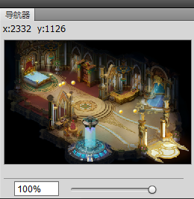

3-3-1 导航器

导航器（见图3-3-1）为整个地图文件的缩略图

X,Y坐标随鼠标在地图操作区域位置的改变而改变

拖动按钮可以将地图操作区域的地图进行缩放，左侧显示缩放百分比

## 3.4库

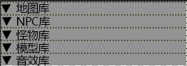

3-4-1 库分类

分为地图库、NPC库、怪物库、模型库、音效库（见图3-4-1）。5个库为可折叠的列表，点击可展开。

### 3.4.1地图库

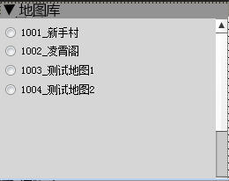

3-4-1-1地图库

打开地图库后(见图3-4-1-1)，读取数据库表t_base_map中已配置的地图数据，显示已有地图的配置，点击不同的地图名称可切换显示地图，并从t_base_npc表中查询npc，到t_base_scene_monster表中读取怪物信息，显示到地图当中。

当选中地图时（地图库选中或者单击地图操作区域的地图），物件属性区2显示该地图相应的信息（见图3-4-1-2），此处的信息有自动生成的，也有需要策划进行配置的。

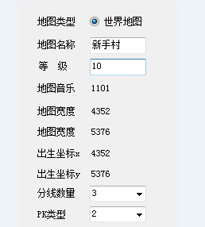



3-4-1-2 地图库

TYPE:地图类型，单选按钮选择，值默认为1，不能为空

NAME:地图名称，文本输入框，不能为空

WIDTH:地图宽，自动计算出来的地图宽度，默认为0，不能为空

HEIGH:地图高，自动计算出来的地图高，默认为0，不能为空

POS_X: 出生坐标，上文中添加的出生点X坐标，默认为0，不能为空

POS_Y: 出生坐标，上文中添加的出生点Y坐标，默认为0，不能为空

LINE_NUM:线数量，文本输入框或者下拉框选择，默认为1，不能为空

CAMP:阵营，下拉框选择或者单选按钮选择，不能为空，默认为中立

PK_TYPE:PK类型，绘制PK区域时选择的PK类型,默认为0

PK_AREA:PK区域，此字段必须空

DROP_INFO:掉落物品信息，选择的掉落物品信息（待补充）

SOUND_ID:地图音效，选择的音效ID

### 3.4.2.NPC库

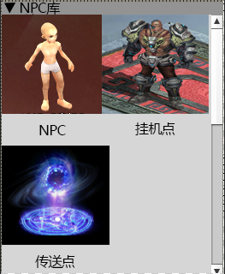

3-4-2-1NPC库

打开NPC库后(见图3-4-2-1)，显示3种类型：NPC、挂机点、传送点，将物件拖入地图中，则在地图中相应的位置创建物件（见图3-4-2-2）

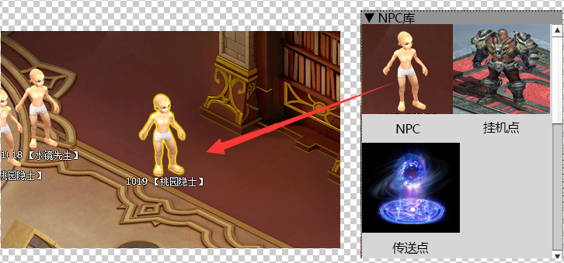

3-4-2-2创建物件

选中物件时，物件属性区2显示相应的信息（见图3-4-2-4），此处信息有系统自动生成的，也有需要策划进行配置的，数据填写后，在该物件的下方显示编号及名称。点击导入数据库后则将地图中所有物件的相关配置信息导入到数据库中，。

**注意：形象字段是从NPC形象图目录中选取的文件，导入数据中，数据为文件名。**

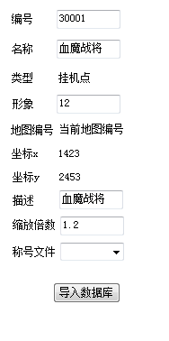

3-4-2-3物件属性

NPC_ID：NPC的编号，在地图中添加NPC，记录的NPC的ID

TYPE：创建物件的类型，1为普通NPC，2为挂机点，

NAME：添加NPC时，记录的NPC的名称

STYLE：NPC的形象，属性面板中设置的NPC的形象ID

MAP_ID：当前NPC所在地图中的ID

POS_X：NPC所在地图的x坐标，即添加NPC时记录的X坐标。

POS_Y：NPC所在地图的y坐标，即添加NPC时记录的Y坐标。

DETAIL：对NPC的描述，文本框输入。

STYLE_EXT：NPC时装形象。（此字段根据面板缩放倍数属性，以及称号文件属性，拼接成字符串，示例：1.2||200211）

### 3.4.3 怪物库

打开怪物库时，显示数据库表t_base_monster怪物信息表中已有的怪物信息（见图3-4-3-1）。若t_base_monster表中不存在怪物属性信息。则可以根据不存在的monsterID新增怪物属性信息到数据库t_base_monster表中（图3-4-3-2），新增怪物到t_base_monster表的示意图暂无，点击属性按钮，可以查询详细属性信息，并可修改更新到数据库t_base_monster，示意图暂无。

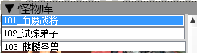

3-4-3-1 怪物库



3-4-3-2 新增，属性按钮

将已有的怪物拖入到地图中，则在地图中相应的位置创建了新的怪物，（见图3-4-3-3）。

地图怪物配置完成，则可以导入到数据库地图怪物表，同一类型的多个怪物，存放放在一条表数据中，怪物的坐标以分号（;）拼接成字符串，导入到数据库中。

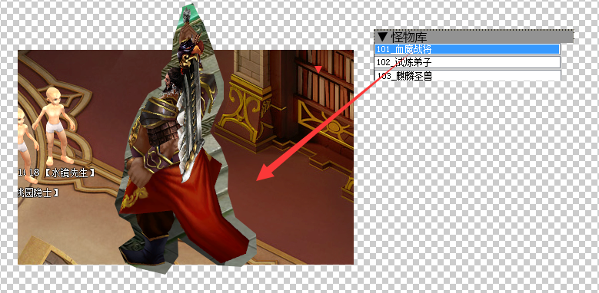

3-4-3-3 创建怪物

物件属性区1显示怪物的基本信息（见图3-4-3-4），物件属性区2显示怪物在地图中的信息（参见图 3-4-3-5）。图仅为部分示例。

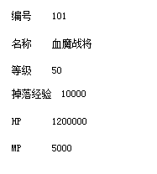

3-4-3-4 怪物基本信息

怪物基本信息从数据库表t_base_monster中读取，仅为数据显示，此处不可更改。

MONSTER_ID：怪物编号

NAME：怪物名字

LEVEL：等级

DROP_EXP：掉落经验

HP：血量

MP：蓝量

MIN_ATK：最小攻击

MAX_ATK：最大攻击

M_ATK：武功攻击

DEF：防御

M_DEF：武功防御

ATK_RATE：命中几率

MISS_RATE：闪避几率

MATK_RATE：武功命中

MMISS_RATE：武功闪避

ATKCDTM：攻击间隔

ATKRANGE：攻击范围

EXATK：暴击几率

EXDMG：暴击伤害

MOVER：移动速度

BEAT_BACK：是否反击

ACTION_INTERVAL：行为间隔时间(毫秒)

WALK_RANGE：巡逻范围

CHASE_RANGE：追击距离

HP_RESUME：回血，2秒回一次,千分比

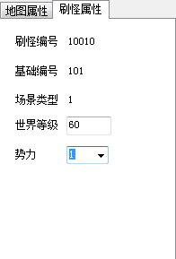

3-4-3-5 刷怪信息

t_base_scene_monster，刷怪信息表

SCENE_MONSTER_ID：场景地图怪物编号，文本框输入

MONSTER_ID：基础怪编号，添加怪物时，选取的怪物编号

SCENE_TYPE：场景类型，默认为1

SCENE_ID：场景编号，当前所编辑地图的ID

WORLD_LEVEL：世界等级，文本框输入

CAMP：势力(0.正 1.邪 2.中立)，单选按钮选择

TYPE：类型，默认为1

FLOOR：层，文本框输入

MONS_SEQ：怪物波数，文本框输入

POINT：势力战 击杀积分，文本框输入

NAME：怪物名字，添加怪物时，选取的怪物名称

STYLE：形象

SHOW_EXT：展示扩展，怪物模型的缩放倍数，文本框输入

RELIVE_TIME：复活时间(毫秒)，文本框输入

MONSTER_TYPE：怪物类型(5.普通 6,精英怪 8.boss 10.世界boss)，单选按钮选择

BASE_REWARD_INFO：基础奖励（待补充）

TASK_REWARD_INFO：任务奖励，（待补充）

ITEM_DROP_ID：：掉落编号，文本框输入

POS_ARR：坐标数组，工具中添加怪物时，记录的怪物坐标

POS：默认为空

NUM：该怪物包的怪物数量，添加的怪物数量

SKILL_DATA：技能数据，文本框输入。

**注意：怪物形象字段是从怪物形象图目录中选取的文件，导入数据中，数据为文件名。**

### 3.4.5 音效库

打开音效库，显示全局配置中音效文件夹下的文件（此处存放音乐）（图3-4-5-1）

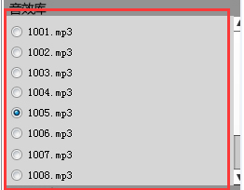

3-4-5-1音效库

选择音乐文件后，自动生成地图属性区的音乐编号（见图3-4-5-2），如果更改了音乐信息，则地图音乐字段颜色改变，提示更新到数据库

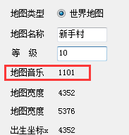

3-4-5-2更换音乐信息